第十九届全国青少年信息学奥林匹克联赛初赛普及组
C++语言试题
竞赛时间： 2013 年 10 月 13 日 14:30~16:30
选手注意：
试题纸共有 9 页，答题纸共有2 页，满分 100 分。请在答题纸上作答，写在试题纸上的一律无效。不得使用任何电子设备（如计算器、手机、电子词典等）或查阅任何书籍资料。
一、单项选择题（共20 题，每题 1.5 分，共计 30 分；每题有且仅有一个正确选项）
1. 一个 32 位整型变量占用（ ）个字节。
A. 4 B. 8 C. 32 D. 128
2. 二进制数 11.01 在十进制下是（ ）。
A. 3.25 B. 4.125 C. 6.25 D. 11.125
3. 下面的故事与（ ）算法有着异曲同工之妙。
从前有座山，山里有座庙，庙里有个老和尚在给小和尚讲故事：从前有座山，山里有座庙，庙里有个老和尚在给小和尚讲故事：‘从前有座山，山里有座庙，庙里有个老和尚给小和尚讲故事....’
A. 枚举 B. 递归 C. 贪心 D. 分治
4. 逻辑表达式（）的值与变量A 的真假无关。
A. (A ∨ B) ∧﹃A B. (A ∨ B) ∧﹃B
C. (A ∧ B) ∨ (﹃ A ∧ B) D. (A ∨ B) ∧﹃A ∧ B
5. 将（ 2, 6, 10, 17）分别存储到某个地址区间为0~10 的哈希表中，如果哈希函数h(x) = （ ），将不会产生冲突，其中a mod b 表示 a 除以 b 的余数。
A. x mod 11 B. x2 mod 11
C. 2x mod 11 D. |√2| mod 11 ，其中√X表示√X下取整
6. 在十六进制表示法中，字母 A 相当于十进制中的（ ）。
A. 9 B. 10 C. 15 D. 16
7. 下图中所使用的数据结构是（ ）。
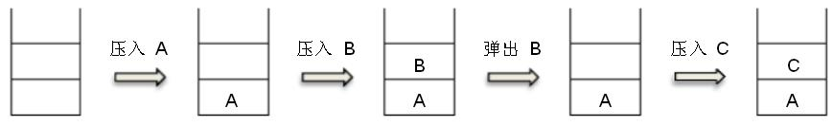
A. 哈希表 B. 栈 C. 队列 D. 二叉树
8. 在 Windows 资源管理器中，用鼠标右键单击一个文件时，会出现一个名为“复制”的操作选项，它的意思是（ ）。
A. 用剪切板中的文件替换该文件
B. 在该文件所在文件夹中，将该文件克隆一份
C. 将该文件复制到剪切板，并保留原文件
D. 将该文件复制到剪切板，并删除原文件
9. 已知一棵二叉树有10 个节点，则其中至多有（ ）个节点有 2 个子节点。
A. 4 B. 5 C. 6 D. 7
10. 在一个无向图中，如果任意两点之间都存在路径相连，则称其为连通图。下图是一个有4 个顶点、 6 条边的连通图。若要使它不再是连通图，至少要删去其中的（ ）条边。
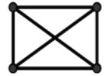
A. 1 B. 2 C. 3 D. 4
11. 二叉树的（ ）第一个访问的节点是根节点。
A. 先序遍历 B. 中序遍历 C. 后序遍历 D. 以上都是
12. 以 A0 作为起点，对下面的无向图进行深度优先遍历时，遍历顺序不可能是（ ）。
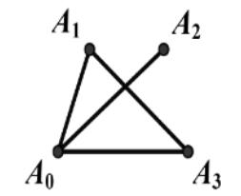
A. A0, A1 , A2, A3 B. A0, A1, A3, A2 C. A0, A2, A1, A3 D. A0, A3, A1, A2
13. IPv4 协议使用32 位地址，随着其不断被分配，地址资源日趋枯竭。因此，它正逐渐被使用（ ）位地址的 IPv6 协议所取代。
A. 40 B. 48 C. 64 D. 128
14. （ ）的 平均时间复杂度为 O(n log n)，其中 n 是待排序的元素个数。
A. 快速排序 B. 插入排序 C. 冒泡排序 D. 基数排序
15. 下面是根据欧几里得算法编写的函数，它所计算的是 a 和 b 的（ ）。
int euclid(int a, int b)
{
if (b == 0)
return a;
else
return euclid(b, a % b);
}
A. 最大公共质因子 B. 最小公共质因子
C. 最大公约数 D. 最小公倍数
16. 通常在搜索引擎中，对某个关键词加上双引号表示（ ）。
A. 排除关键词，不显示任何包含该关键词的结果
B. 将关键词分解，在搜索结果中必须包含其中的一部分
C. 精确搜索，只显示包含整个关键词的结果
D. 站内搜索，只显示关键词所指向网站的内容
17. 中国的国家顶级域名是（ ）。
A. .cn B. .ch C. .chn D. .china
18. 把 64 位非零浮点数强制转换成32 位浮点数后， 不可能 （）。
A. 大于原数 B. 小于原数
C. 等于原数 D. 与原数符号相反
19. 下列程序中，正确计算1, 2, ⋯, 100 这 100 个自然数之和 sum（初始值为0）的是（ ）。
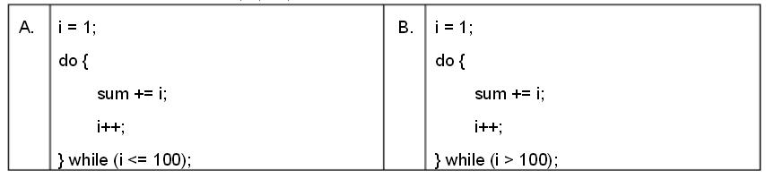
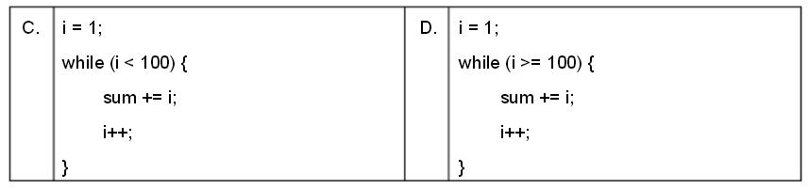
20. CCF NOIP 复赛全国统一评测时使用的系统软件是（ ）。
A. NOI Windows B. NOI Linux C. NOI Mac OS D. NOI DOS
二、问题求解（共2 题，每题 5 分，共计 10 分；每题全部答对得 5 分，没有部分分）
1. 7 个同学围坐一圈，要选 2 个不相邻的作为代表，有_________种不同的选法。
2. 某系统自称使用了一种防窃听的方式验证用户密码。密码是n 个数 s1, s2, ⋯ , sn，均为 0或 1。该系统每次随机生成 n 个数 a1, a2, ⋯ , an，均为 0或1，请用户回答 (s1a1 + s2a2 + ⋯+ snan) 除以 2 的余数。如果多次的回答总是正确，即认为掌握密码。该系统认为，即使问答的过程被泄露，也无助于破解密码——因为用户并没有直接发送密码。
然而，事与愿违。例如，当n = 4 时，有人窃听了以下5 次问答：
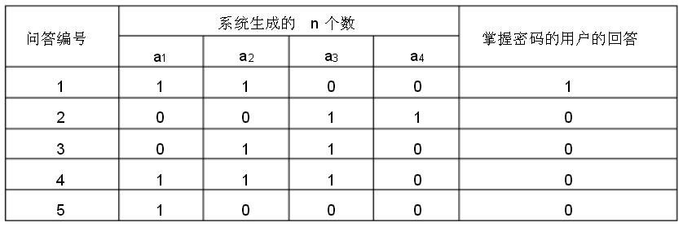
就破解出了密码 s1 = _________ ，s2 = _________ ，s3 = _________ ，s4 = _________ 。三、阅读程序写结果（共4 题，每题 8 分，共计 32 分）
- #include <iostream>
using namespace std;
int main()
{
int a, b;
cin>>a>>b;
cout<<a<<"+"<<b<<"="<<a+b<<endl;
}
输入： 3 5
输出： _________
- #include <iostream>
using namespace std;
int main()
{
int a, b, u, i, num;
cin>>a>>b>>u; num = 0;
for (i = a; i <= b; i++) if ((i % u) == 0)
num++;
cout<<num<<endl; return 0;
}
输入： 1 100 15
输出： _________
- #include <iostream>
using namespace std;
int main()
{
const int SIZE = 100;
int n, f, i, left, right, middle, a[SIZE];
cin>>n>>f;
for (i = 1; i <= n; i++)
cin>>a[i]; left = 1;
right = n;
do {
middle = (left + right) / 2;
if (f <= a[middle])
right = middle;
else
left = middle + 1;
} while (left < right);
cout<<left<<endl;
return 0;
}
输入：
12 17
2 4 6 9 11 15 17 18 19 20 21 25
输出： _________

#include <iostream>
using namespace std;
int main()
{
const int SIZE = 100;
int height[SIZE], num[SIZE], n, ans;
cin>>n;
for (int i = 0; i < n; i++)
{
cin>>height[i]; num[i] = 1;
for (int j = 0; j < i; j++)
{
if ((height[j] < height[i]) && (num[j] >= num[i]))
num[i] = num[j]+1;
}
}
ans = 0;
for (int i = 0; i < n; i++)
{
if (num[i] > ans) ans = num[i];
}
cout<<ans<<endl;
}
输入：
6
2 5 3 11 12 4
输出： _________
四、完善程序（共2 题，每题 14 分，共计 28 分）
1. （序列重排） 全局数组变量 a 定义如下：
const int SIZE = 100;
int a[SIZE], n;
它记录着一个长度为 n 的序列 a[1], a[2], ⋯ , a[n]。
现在需要一个函数，以整数p (1 ≤p ≤n) 为参数，实现如下功能：将序列a 的前 p个数与后 n –p 个数对调，且不改变这p 个数（或 n –p 个数）之间的相对位置。例如，长度为 5 的序列 1, 2, 3, 4, 5，当 p = 2 时重排结果为 3, 4, 5, 1, 2 。
有一种朴素的算法可以实现这一需求，其时间复杂度为O( n)、空间复杂度为 O(n)：
void swap1(int p)
{
int i, j, b[SIZE];
for (i = 1; i <= p; i++)
b[ (1) ] = a[i]; // （ 3 分）
for (i = p + 1; i <= n; i++)
b[i - p] = (2) ; // （ 3 分）
for (i = 1; i <= (3) ; i++) // （ 2 分）
a[i] = b[i];
}
我们也可以用时间换空间，使用时间复杂度为O(n2)、空间复杂度为 O(1) 的算法：
void swap2(int p)
{
int i, j, temp;
for (i = p + 1; i <= n; i++)
{
temp = a[i];
for (j = i; j >= (4) ; j--) // （ 3 分）
a[j] = a[j - 1];
(5) = temp; // （ 3 分）
}
}
2. （二叉查找树） 二叉查找树具有如下性质： 每个节点的值都大于其左子树上所有节点的 值、小于其右子树上所有节点的值。试判断一棵树是否为二叉查找树。
输入的第一行包含一个整数 n，表示这棵树有 n 个顶点， 编号分别为 1, 2, ⋯ , n，其 中编号为 1 的为根结点。之后的第 i 行有三个数 value, left_child , right_child ，分别表示该节点关键字的值、左子节点的编号、右子节点的编号；如果不存在左子节点或右子节点，则用 0 代替。输出 1 表示这棵树是二叉查找树，输出0 则表示不是。
#include <iostream> using namespace std;const int SIZE = 100;
const int INFINITE = 1000000;
struct node
{
int left_child, right_child, value;
};node a[SIZE];
int is_bst(int root, int lower_bound, int upper_bound)
{
int cur;
if (root == 0)
return 1;
cur = a[root].value;
if ((cur > lower_bound) && ( (1) ) && (is_bst(a[root].left_child, lower_bound, cur) == 1) && (is_bst( (2) , (3) , (4) ) == 1))
return 1;
return 0;
}
int main()
{
int i, n; cin>>n;
for (i = 1; i <= n; i++)
cin>>a[i].value>>a[i].left_child>>a[i].right_child;
cout<<is_bst( (5) , -INFINITE, INFINITE)<<endl;
return 0;
}

第十九届全国青少年信息学奥林匹克联赛初赛
普及组参考答案

一、单项选择题（共20 题，每题1.5分，共计30分）
1 2 3 4 5 6 7 8 9 10
A A B C D B B C A C
11 12 13 14 15 16 17 18 19 20
A A D A C C A D A B

二、问题求解（共2 题，每题 5 分，共计 10 分；每题全部答对得5 分，没有部分分）
1. 14
2. s1 = 0，s2 = 1，s3 = 1，s4 = 1

三、阅读程序写结果（共 4 题，每题 8 分，共计 32 分）
1. 3+5=8
2. 6
3. 7
4. 4

四、完善程序（共计 28 分，以下各程序填空可能还有一些等价的写法，由各省赛区组织本省专家审定及上机验证，可以不上报CCF NOI 科学委员会复核）
1. (1) n –p + i
(2) a[i]
(3) n
(4) i –p + 1
(5) a[i–p]
2. (1) cur < upper_bound
(2) a[root].right_child
(3) cur
(4) upper_bound
(5) 1

